3 февраля 2021 г. 27

Об утверждении Плана противодействия коррупции в Территориальном органе Федеральной службы государственной статистики по Удмуртской Республике на 2021-2023 годы
п/п

Во исполнение Федерального закона от 25.12. 2008 г. № 273 - ФЗ «О противодействии коррупции» и приказа Росстата от 01.02.2021 г. № 54 «Об утверждении Плана Федеральной службы государственной статистики по противодействию коррупции на 2021-2023 годы», п р и к а з ы в а ю:
1. Утвердить прилагаемый План противодействия коррупции в Территориальном органе Федеральной службы государственной статистики по Удмуртской Республике на 2021-20239 годы (далее - План).
2. Начальникам структурных подразделений Удмуртстата, помощнику руководителя обеспечить выполнение мероприятий Плана в установленные сроки.
3. Признать утратившим силу приказ от 03.08.2018 г. № 104 «Об утверждении План противодействия коррупции в Территориальном органе Федеральной службы государственной статистики по Удмуртской Республике на 2018-2020 годы».
4. Контроль за исполнением настоящего приказа возложить на заместителя руководителя Миронову Елену Аркадьевну.
Руководитель 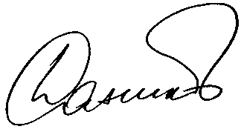 Е.А. Данилов

